网络渗透-个人攻防平台部署
姓名：XXX
- 实践任务
利用虚拟（VMware）技术进行网络攻防实验环境构建，并进行网络连通性测试与验证。

二、实践环境
1.网络配置
Back Track 5 | Ip地址配置，网关配置，dns配置
Kali | ip地址配置，网关配置，dns配置
Xp | ip地址配置，网关配置，dns配置

2.工具的名称和版本
Back Track 5 | Ubuntu 8.10
Kali | Ubuntu 8.1
WinXP Metasploitable | WinXP SP0 En

三、实践步骤（命令及截图）
Backtrack5：
登陆账户：root
登陆密码：toor
进入图形化界面：startx
配置网卡：
- 先输入ifconfig 查看网卡
- 输入gedit /etc/network/interfaces
或vi /etc/network/interfaces配置ip信息：
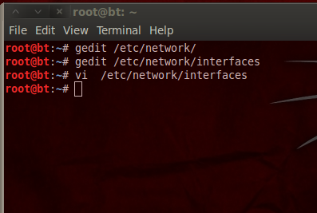
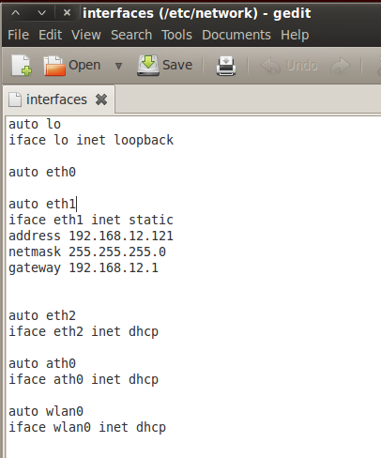
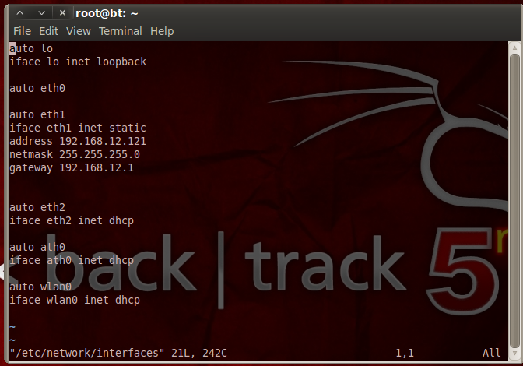

3.配置DNS
输入gedit /etc/resolv.Conf
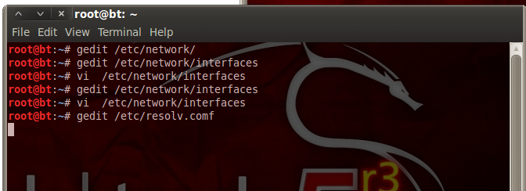
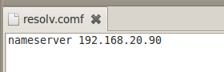
4.输入/etc/init.d/networking restart重启网卡。

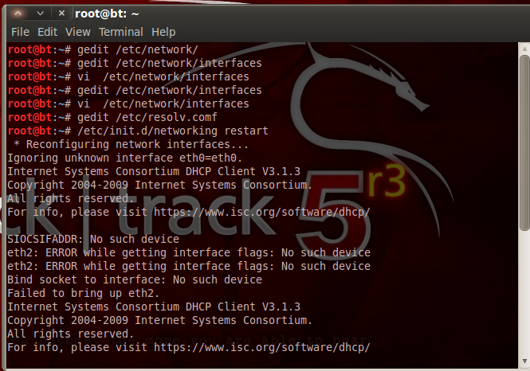
5.输入ifconfig查看网卡配置信息并ping测试网络。
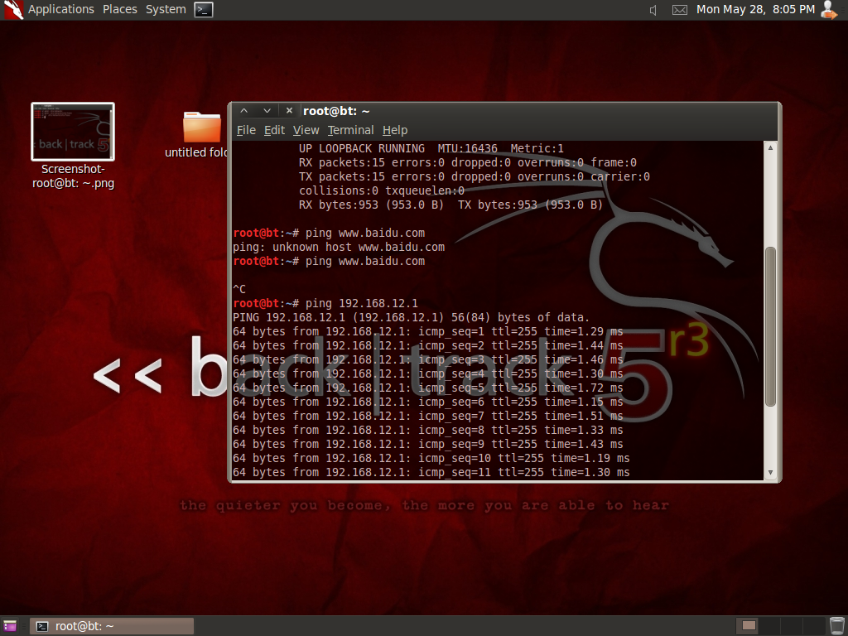

配置kaliip命令和bt5相同变化相应ip：

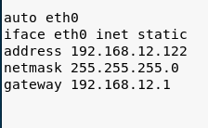
输入/etc/init.d/networking restart重启网卡。

ping通网络。
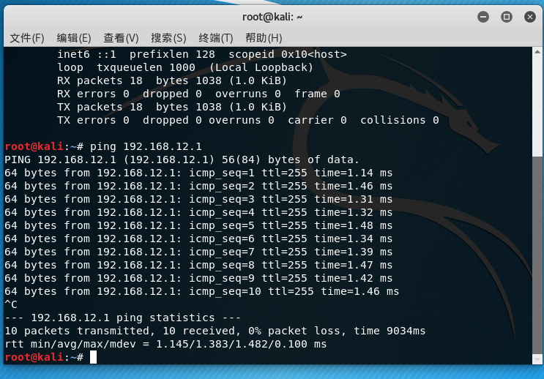

打开xp配置ip及dns

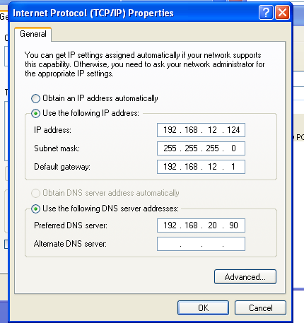

测试网络连通性：

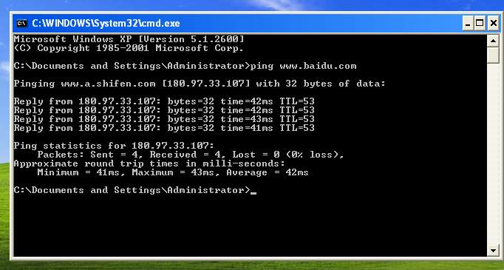

四、实践结果及分析
1，bt5能访外部网络，ping 通kali和xp。
2，kali能访问外部网络 ping 通tb5和 xp。
3，xp能访问外部网络 ping 通kali和 bt5。
代建好攻击机和靶机为后面的学习和实验提供稳定的基础。

